UX

UX – эффективность интерфейса, скорость работы пользователя. Сюда можно отнести все проблемы, влияющие на это.

**Форма войти**

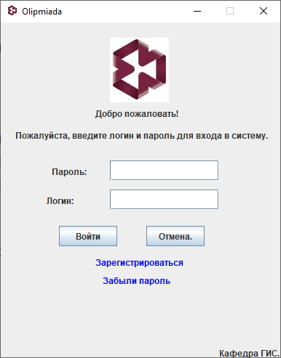

Для начала поменять местами поля пароль и логин, так как пользователь переходит на форму, видит поля и вводит логин, очень длинный логин. Затем пароль. Нажимает войти и понимает, что он ошибся. Затем сместить эти поля левее, центровать. У некоторых положение полей может вызвать диссонанс и ощущение что это программа на 3 балла из 10 сделана и что ему тут делать нечего.

**Форма регистрация**

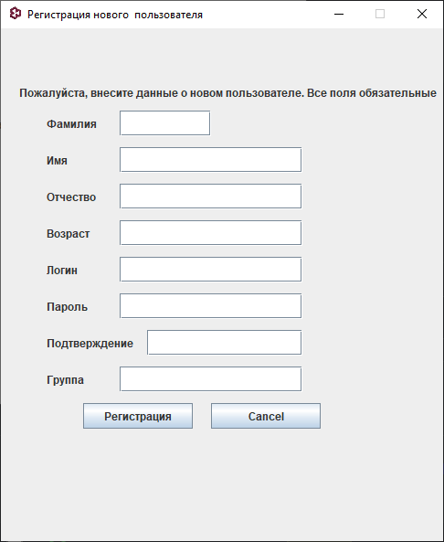

Функционал поля подтверждение можно понять только из всплывающей подсказки или из того, что оно прямо под полем пароля.

**В целом**

Всплывающие подсказки исчезают спустя несколько секунд. Если пользователь читает подсказку и она исчезает - он либо проигнорирует ее, либо начнет играть в игру «определи почему исчезает подсказка» и потратит время на то, чтобы понять, что если он раз в 2-5 секунд будет смещать мышку, то подсказка не будет исчезать.

Следующий момент – это избыточные всплывающие подсказки. Они есть ко всем полям и кнопкам (почти ко всем кнопкам). Пользователь наводит на кнопку «Войти» и видит подсказку. Раз есть подсказка, значит это что-то важное. Иногда такие подсказки помимо отвлечения выставляют пользователя дураком. Плюс пользователь может захотеть прочитать все подсказки и там где они не нужны будут замедлять работу.

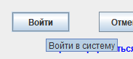 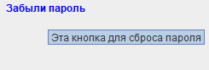

И наконец – всплывающие подсказки имеют слишком мелкий шрифт. Иногда нужно приближаться к монитору чтобы увидеть что же там написано, а это явно тратит время пользователя.

UI

UI – комфорт, расслабленность пользователя. Сюда можно отнести все проблемы, влияющие на это.

**Форма войти**



К UI относится то же что в UX про поля логин и пароль, только в UI они вызывают дискомфорт неправильным положением а так же показывают отношение разработчика к пользователю – я написал код, а на тебя мне пофиг.

Фон иконки Кографа не совпадает с фоном программы. Это заметно даже невооруженным глазом. Как вариант решения – сделать фон прозрачным.

Следующий момент не является ошибкой, но было бы лучше если это исправить. Кнопка «Забыли пароль» не имеет в конце «?».

**Форма регистрация**



Текст перед полем подтверждение залезает на территорию поля. Это выглядит некрасиво, но при этом не является багом, так как поле смещено и его размер уменьшен – судя по всему так и задумано, но это неправильно.

Так же поле группа должно быть над полем логин, так как поля фио, возраст и группу можно сгруппировать – публичные данные пользователя, а оставшиеся – системные данные пользователя.

**В целом**

Исчезновение плашек спустя время. Пользователь наводится, начинает читать подсказку, особенно про пароль и она исчезает. Наводится и опять.

Дальше избыточные пояснения. В некоторых случаях они бесят. Кнопка «забыли пароль» - «эта кнопка для сброса пароля», что может быть очевиднее? Пользователь ребенок? Ему 10 лет?



И наконец – всплывающие подсказки имеют слишком мелкий шрифт. Иногда нужно приближаться к монитору чтобы увидеть что же там написано, а это явно некомфортно.

В целом

Тут будут поясняться моменты не относящиеся ни к UX, ни к UI

**Форма войти**

После успешного входа появляется данная форма:

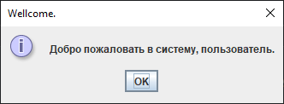

На ней должно быть вместо пользователя имя пользователя или этого не должно быть вообще – «Добро пожаловать в систему». Если оставить как есть, это может вызвать ощущение пренебрежительного отношения.

**Форма регистрация**

На форме регистрация есть фио (даже отчество есть), есть возраст, есть логин и два поля под пароль, есть группа. Но нет поля почты. Как пользователь будет сбрасывать пароль? Как пользователь подтвердит, что он это он, а не его сосед решивший поменять пароль? Каким образом будет происходить процесс сброса пароля?

Так же на форме регистрации, вверху стоит.



Звучит так, как будто я администратор и создаю аккаунты группе студентов, а не заполняю данные о себе. Корректнее будет звучать «Пожалуйста, внесите свои учетные данные для регистрации нового пользователя».